我比较关注几个数据线【详细讲讲】分别解释以下4个广告优化的数据线 1. CVR警戒线 2. 竞价效率底线 3. 有效流量线 4. 成本容错线
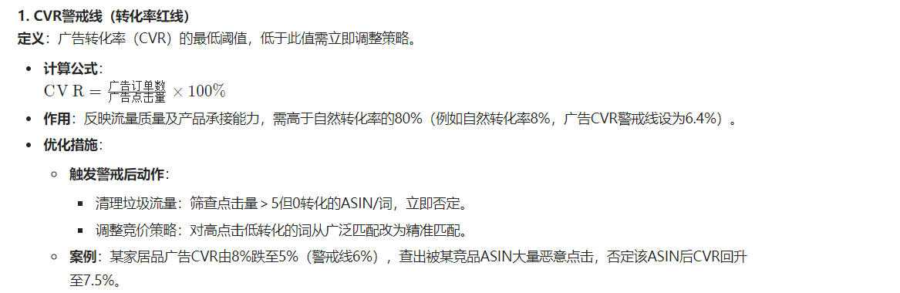
亚马逊A9算法：知其然必知其所以然Algorithm LIST (1).xmind
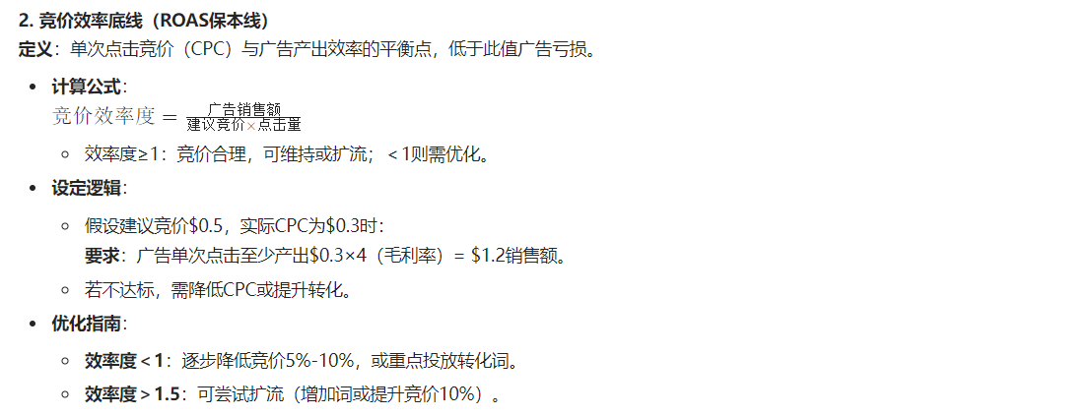
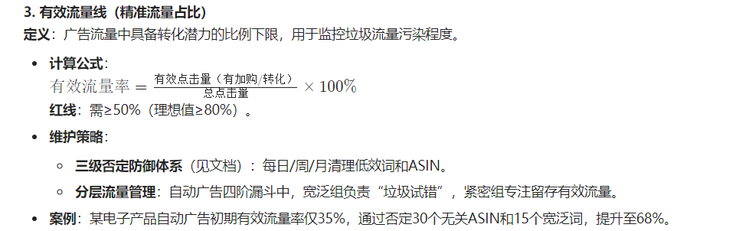
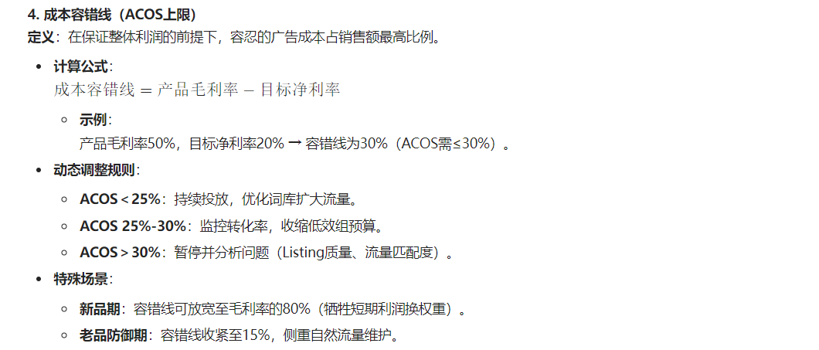

四大广告优化数据线详解
结合文档中提到的流量分层、否定词体系等策略，以下四个数据线是衡量捡漏广告效果及优化方向的核心指标：

- CVR警戒线（转化率红线）
定义：广告转化率（CVR）的最低阈值，低于此值需立即调整策略。
- 计算公式：
$CVR = \frac{\text{广告订单数}}{\text{广告点击量}} \times 100\%$
- 作用：反映流量质量及产品承接能力，需高于自然转化率的80%（例如自然转化率8%，广告CVR警戒线设为6.4%）。
- 优化措施：
- 触发警戒后动作：
- 清理垃圾流量：筛查点击量＞5但0转化的ASIN/词，立即否定。
- 调整竞价策略：对高点击低转化的词从广泛匹配改为精准匹配。
- 案例：某家居品广告CVR由8%跌至5%（警戒线6%），查出被某竞品ASIN大量恶意点击，否定该ASIN后CVR回升至7.5%。

- 竞价效率底线（ROAS保本线）
定义：单次点击竞价（CPC）与广告产出效率的平衡点，低于此值广告亏损。
- 计算公式：
$\text{竞价效率度} = \frac{\text{广告销售额}}{\text{建议竞价} \times \text{点击量}}$
- 效率度≥1：竞价合理，可维持或扩流；＜1则需优化。
- 设定逻辑：
- 假设建议竞价$0.5，实际CPC为$0.3时：
要求：广告单次点击至少产出$0.3×4（毛利率）= $1.2销售额。
- 若不达标，需降低CPC或提升转化。
- 优化指南：
- 效率度＜1：逐步降低竞价5%-10%，或重点投放转化词。
- 效率度＞1.5：可尝试扩流（增加词或提升竞价10%）。

- 有效流量线（精准流量占比）
定义：广告流量中具备转化潜力的比例下限，用于监控垃圾流量污染程度。
- 计算公式：
$\text{有效流量率} = \frac{\text{有效点击量（有加购/转化）}}{\text{总点击量}} \times 100\%$
红线：需≥50%（理想值≥80%）。
- 维护策略：
- 三级否定防御体系（见文档）：每日/周/月清理低效词和ASIN。
- 分层流量管理：自动广告四阶漏斗中，宽泛组负责“垃圾试错”，紧密组专注留存有效流量。
- 案例：某电子产品自动广告初期有效流量率仅35%，通过否定30个无关ASIN和15个宽泛词，提升至68%。

- 成本容错线（ACOS上限）
定义：在保证整体利润的前提下，容忍的广告成本占销售额最高比例。
- 计算公式：
$\text{成本容错线} = \text{产品毛利率} - \text{目标净利率}$
- 示例：
产品毛利率50%，目标净利率20% → 容错线为30%（ACOS需≤30%）。
- 动态调整规则：
- ACOS＜25%：持续投放，优化词库扩大流量。
- ACOS 25%-30%：监控转化率，收缩低效组预算。
- ACOS＞30%：暂停并分析问题（Listing质量、流量匹配度）。
- 特殊场景：
- 新品期：容错线可放宽至毛利率的80%（牺牲短期利润换权重）。
- 老品防御期：容错线收紧至15%，侧重自然流量维护。

四线联动优化示例
某宠物用品广告组数据：
- CVR：7%（警戒线5%）
- 竞价效率度：1.2（目标≥1）
- 有效流量率：60%（目标50%）
- ACOS：28%（容错线30%）
结论：
- CVR和有效流量率安全，但ACOS接近容错线，需行动：
- 降低CPC：对效率度1-1.2的词下调竞价5%。
- 清理边界词：否定ACOS 25%-30%的长尾词，保留高转化核心词。
- 提升转化率：优化商品页图片，增强卖点提高CVR。

核心原则
- 数据线不是绝对值，需动态校准：根据品类、生命周期、竞争环境调整阈值。
- 四线优先级：
CVR＞有效流量率＞竞价效率＞ACOS
（转化健康是基础，其次流量纯度，再追求效率，最后控制成本）。
好的，我现在来仔细思考用户的问题。用户之前让总结关于亚马逊广告捡漏打法的文档，然后要求简化。现在他们进一步询问四个数据线：CVR警戒线、竞价效率底线、有效流量线、成本容错线，希望详细解释。需要结合文档内容来回答，因为之前的文档提到了这些数据线的重要性，但用户现在需要更详细的解析。

首先，我需要确定这四个数据线的定义。用户可能需要知道每个指标具体是什么，如何计算，以及如何应用在广告优化中。可能还需要提供案例或阈值作为参考。接下来，我需要确保我的回答与文档中的策略和方法一致，比如提到的流量分层、否定词防御体系等。

阅读原始文档后，发现作者在最后提到关注这四个数据线，并说以后再讲。用户显然希望深入这些点。我需要从文档中寻找线索，并结合自己的知识来补充。例如，CVR警戒线可能与转化率相关，当转化率低于某个值时需要调整策略；竞价效率底线可能涉及广告支出与回报的关系；有效流量线可能指高转化流量的比例；成本容错线可能与预算和利润空间有关。

接下来需要逐个分析：

- CVR警戒线：文档提到转化率的重要性，尤其是自然转化率和广告转化率。警戒线应该是确保广告转化率不低于某个阈值，否则可能导致流量质量差，ACOS过高。可能需要通过否定词和调整竞价来处理。

- 竞价效率底线：这可能与竞价效率和广告支出回报率有关。文档中提到的竞价效率度 = 广告销售额 /（建议竞价×点击量），可能用于评估竞价是否合理。底线即最低可接受的效率值，若低于此需调整竞价或否定低效词。

- 有效流量线：文档多次提到需要清理垃圾流量，提升有效流量占比。有效流量线可能指有效点击量占总点击量的比例（如≥80%），通过三级否定体系维护。这部分需要结合用户问题中的“有效流量线”来展开。

- 成本容错线：可能涉及ACOS或其他成本指标的上限，考虑到利润率和预算分配。文档提到需要平衡ACOS和可持续增长，因此容错线可能是允许的最高ACOS，超过则需优化广告结构或产品。

此外，需要给出每个数据线的具体定义、计算公式、应用方法及案例，并确保与文档中的策略一致。例如，在否定词体系中，有效流量的维护直接关联到有效流量线的指标。而CVR警戒线可能触发否定词操作或竞价调整。

最后，确认所有信息准确、逻辑清晰，用案例辅助说明，帮助用户理解如何应用这些数据线优化广告活动。

四大广告优化数据线详解

我比较关注几个数据线【详细讲讲】分别解释以下4个广告优化的数据线 1. CVR警戒线 2. 竞价效率底线 3. 有效流量线 4. 成本容错线
亚马逊A9算法：知其然必知其所以然Algorithm LIST (1).xmind

